实验项目名称：C语言编程
姓名： 赵 磊 学号： 176002104 班级： 通信19 实验时间： 3.18
姓名： 熊 康 学号： 206001232 班级： 阳明2班 实验地点： 实验楼105

一、实验目的
复习C语言编程。

二、实验内容
熟悉C语言编程。软件调试一下题目：
(1) 两数相加
(2) 两数比大小
(3) 1+2+3+……+10
(4) 其他简单数学计算
三、实验说明
实验的第一部分内容，在老师的讲解后，能较快的发现错误并改正，最后调试成功，只要观察第一部分的代码编写的格式，根据C语言，第二部分程序编写也较简单。
四、实验仪器和设备
PC机、Keil uVision4软件。

五、实验原理
C51语言。

六、程序流程图
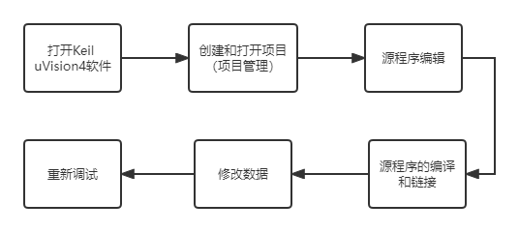

七、实验结果与分析
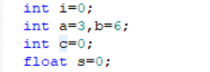
定义变量i,a,b,c,s，其中s为单精度浮点型，其他为整型。

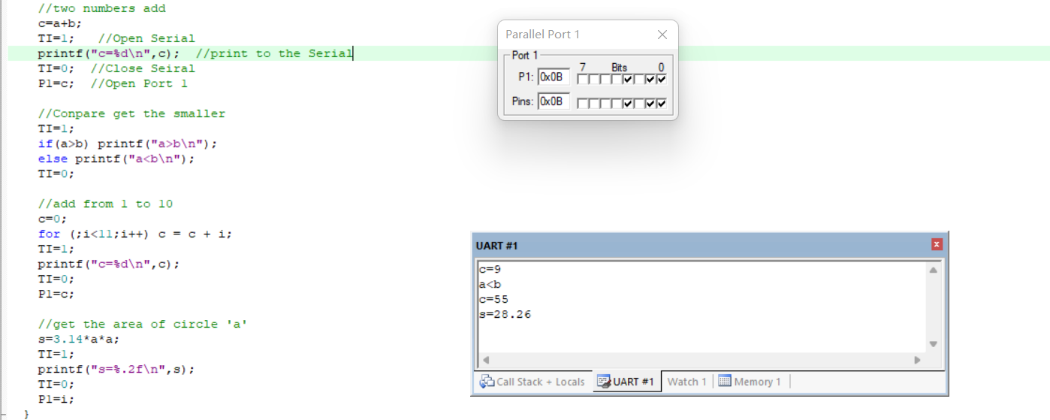
第一次输出为“9”，即3+6，符合预期
第二次输出为“a<b”，a=3，b=6，b大于a，符合预期
第三次输出为“55”，即从1累加到10，累积和为55，符合预期
第四次输出为“28.26”，半径为3的圆面积为28.26，符合预期

但并行端口port 1输出异常，当我执行完第一次“P1=c;”时，输出的应该是9，但输出是0x00。
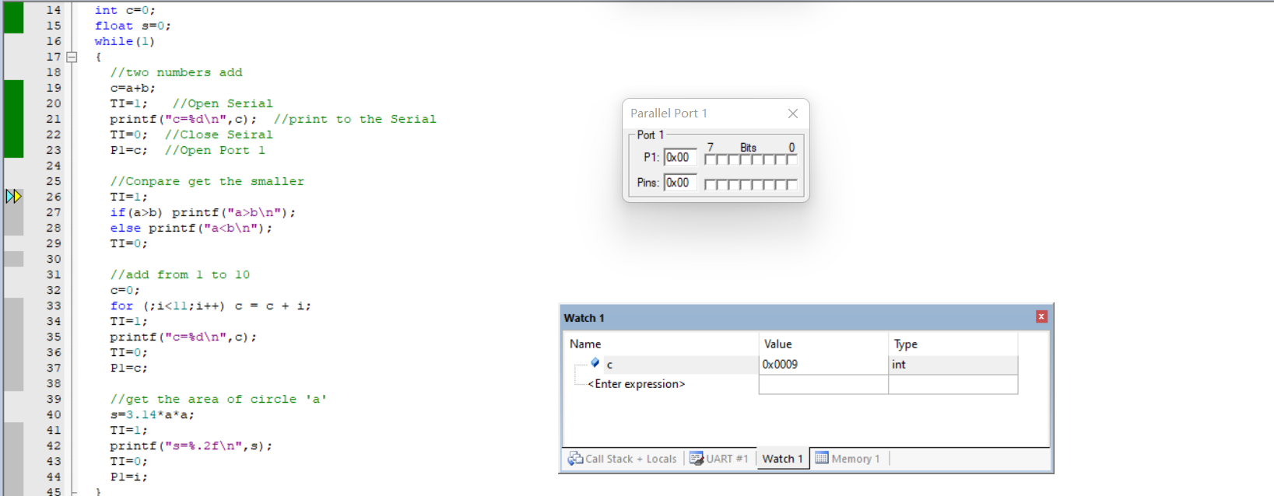
我认为可能是int整型赋值的问题，于是将初始值改成
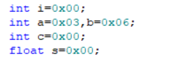
然后就可以正常输出
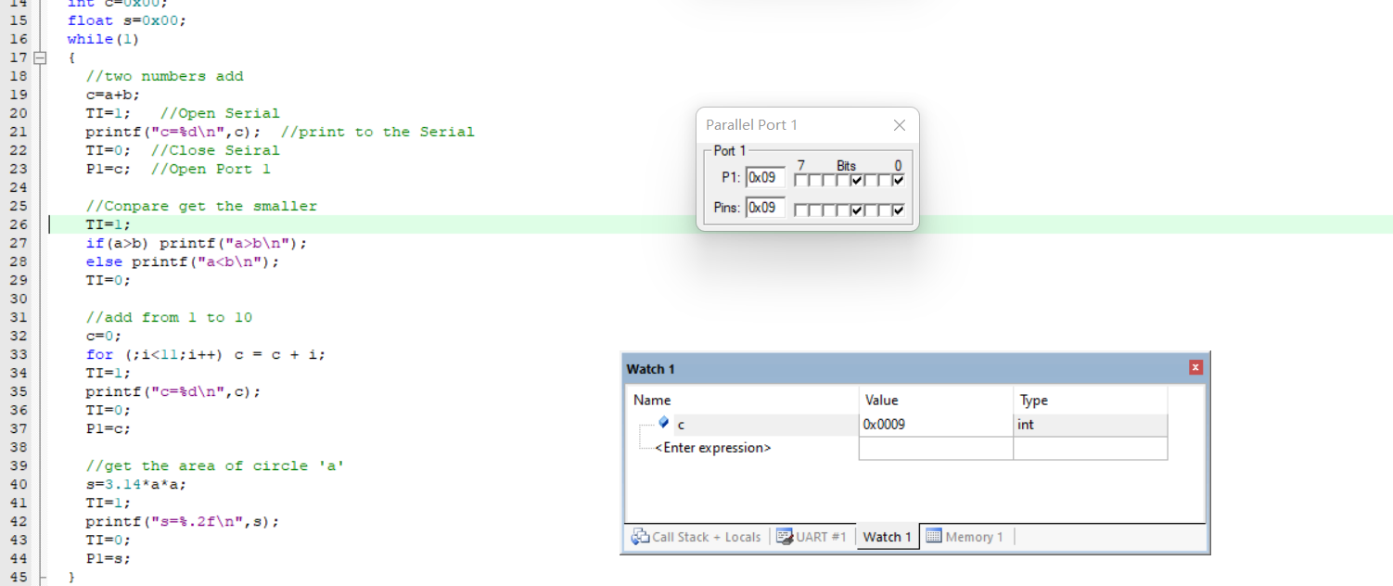
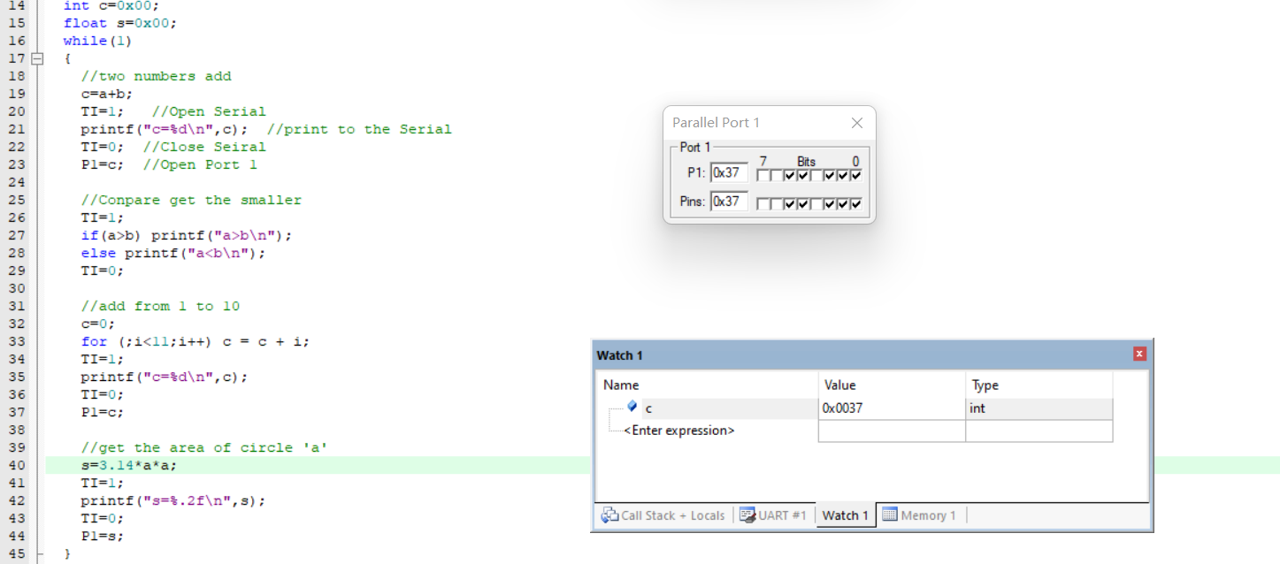
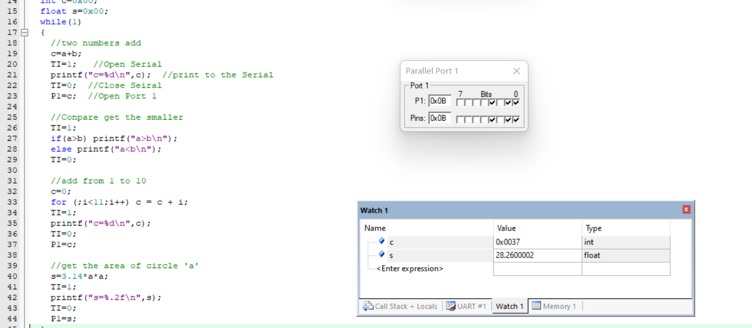
但在端口在输出float类型变量时，输出“0x0B”。我认为端口只能输出类似于”0x??”类型的数据，否则就输出“0x00”或者“0x0B”
八、源代码
源代码必须有必要的注释，且要与流程图的逻辑关系对应。
- /*****************************************************************************
- File name: Test
- Description: 熟悉C语言编程
- Author: 熊康
- Version: V1.0
- Date: 2022.3.18
- *****************************************************************************/
- #include "reg51.h"
- #include "stdio.h"

- void main(){
- int i=0;
- int a=3,b=6;
- int c=0;
- float s=0;
- while(1)
- {
- //two numbers add
- c=a+b;
- TI=1; //Open Serial
- printf("c=%d\n",c); //print to the Serial
- TI=0; //Close Seiral
- P1=i; //Open Port 1

- //Conpare get the smaller
- TI=1;
- if(a>b) printf("a>b\n");
- else printf("a<b\n");

- TI=0;

- //add from 1 to 10
- c=0;
- for (;i<11;i++) c = c + i;
- TI=1;
- printf("c=%d\n",c);
- TI=0;
- P1=i;

- //get the area of circle 'a'
- s=3.14*a*a;
- TI=1;
- printf("s=%.2f\n",s);
- TI=0;
- P1=s;
- }
- }

